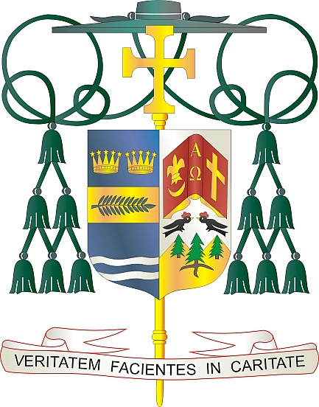

Office of  
THE BISHOP

9995 North Military Trail • P.O. Box 109650

Palm Beach Gardens, Florida 33410-9650

(561) 775-9595 Fax (561) 775-7035

## Diocese of Palm Beach

11 avril 2025

Chè sè ak frè nan Kris la:

Chak ane, Sen Pè nou mande pawasyen yo pou yo kontribiye nan koleksyon Pontifikal Vandredi Sen an, ki ap chèche ranfòse prezans kretyen nan Tè Sent la, sipòte ministè nan tanp sakre li yo ak pawas yo, bay fòmasyon ak edikasyon nan kominote yo ak lekòl yo, ak finanse bezwen debaz pou tout moun. Koleksyon 2025 la pral fèt vandredi Sen, 18 avril.

Konsyans ou ak jenewozite charitab ou pou koleksyon ane sa a pral ede pèmèt kretyen yo ak Legliz Katolik yo rete nan Tè Sent la, nan tè sa a menm ki te vin sen gras a lavi, lanmò ak Rezirèksyon Jezi. Fransisken yo ki anchaj Tè Sent la ede kenbe ak pwoteje sit sakre ak tanp yo, epi tou pran swen pou "wòch vivan" ki prezan nan mitan yo.

Nou mande w ak imilite pou lapriyè ou ak sipò finansye pou koleksyon anyèl sa a, jan Pap Franswa ankouraje l. Lè w sipòte efò sa yo, ou kanpe ak Legliz la nan Tè Sent la, epi ou vin

tounen yon enstriman lapè nan yon rejyon boulvèse.

Avèk rekonesans pou jenewozite w kap kontinye epi ak tout volonte lapriyè m, se mwen menm

Sensèman nan Kris la,

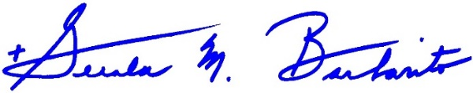

Monsenyè Gerald M. Barbarito  
 Evèk Palm Beach

**NÒT POU KIRE YO: LI OBLIGATWA POU OU PIBLYE LÈT SA A NAN BILTEN PAWAS LA KÒM YON MWA TYE PAJ OUBYEN TOUT LÈT ANTYE NAN YON PAJ NAN WEEK-END 12/13 AVRIL 2025 LA. KOLEKSYON AN PRAL FÈT 18 AVRIL 2025.OU LIB POU LI LÈT POU PAWASYEN YO, AFICHE LÈT SA SOU REZO SOSYAL, AK SOU WEBSITE OU, ANPLIS AK ENPRIME LÈT LA NAN BILTEN AN**